Karta pracy
Temat: Zdrowo jem .Owoce są smaczne i zdrowe.
kl. I-III szkoła podstawowa.
OWOCE- są ważnym źródłem wielu składników odżywczych. Najcenniejsze to witaminy, które odgrywają bardzo ważną rolę w rozwoju naszego organizmu jego zdrowia i prawidłowego funkcjonowania.
W owocach znajdują się też kwasy(np. foliowy),które ułatwiają trawienie ,oraz błonnik pokarmowy, potas, witamina C i wiele innych. Dieta bogata w owoce i warzywa, jest bardzo zdrowa .Najwięcej witamin jest w surowych owocach. Dlatego jest tak ważne, żeby surowe owoce znajdowały się w naszym jadłospisie. 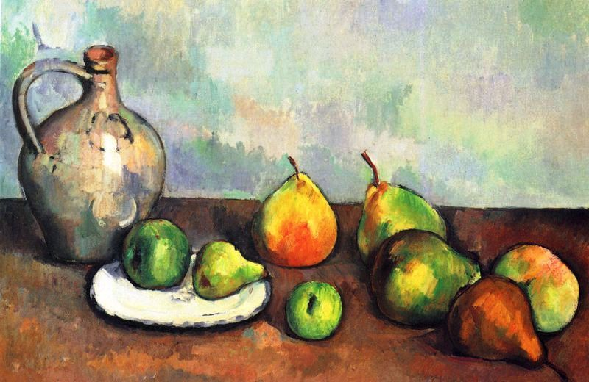
Paul Cezanne, Dzbanek i owoce, 1893.

1. Odgadnij zagadki, zapisz odpowiedzi
- W liściach jesiennych się rumieni, dojrzałe okrągłe, błyszczy się ładnie
Jak jesienny wiatr powieje , to na ziemię, zaraz spadnie…………………
- ładnie pachnie żółta skórka, kwaśny mają smak,
Zawierają witaminy, każdy wie, że to……
- czarne kuleczki znalezione w lesie, zebrał je Grześ do dzbanka
I do domu niesie………………………………………..
- W mym ogródku , rośnie krzak, który cierni wiele ma
Chyba nimi bronić chce, małe zielone owoce swe………………………….
-Wyrosły w ogródku na krzaczkach, kuleczki małe, okrągłe,
Są czarne, zielone i białe, ze smakiem zjesz dojrzałe………………….
- Skórka fioletowa, miąższ pod nią złoty, smakuje doskonale
Wszyscy wiemy o tym………………………
- Ma kształt żarówki, lecz wcale nie świeci
Gdy jest już dojrzała , zjadają ją dzieci…………………
- Z jakich to owoców powidła się smaży,
O zjedzeniu których potem każdy marzy…………………………

ZAPAMIĘTAJ!!!
Aby być zdrowym, trzeba jeść dużo surowych owoców.
Najzdrowsze są owoce świeżo zerwane z drzewa.
Trzeba je jednak zawsze umyć w ciepłej wodzie.
.

Odpowiedz na pytania
1. Jakie znasz drzewa i krzewy owocowe rosnące w naszych sadach?
W domu z owoców można zrobić różne przetwory takie jak: dżemy, soki, kompoty, mrożonki.
2. Jaki rodzaj przetworów można zrobić z
jabłek…………..
śliwek………….
gruszek…………..
3. Przemyśl i zaplanuj jakie owoce będziesz jadł w najbliższym tygodniu.
4. Narysuj owoce, które lubisz najbardziej.

Kompetencje
- Kompetencje społeczne i obywatelskie
- Świadomość i ekspresja kulturalna
- Umiejętność uczenia się
A. I. Wójcicka

